**SỞ GIÁO DỤC – ĐÀO TẠO BẾN TRE  ĐỀ THI THỬ MÔN VẬT LÍ**

**TRƯỜNG THPT LẠC LONG QUÂN  NĂM HỌC : 2022 - 2023**

*Thời gian làm bài: 50 phút, không kể thời gian phát đề*

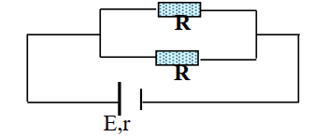Cho biết: hằng số Plăng h = 6,625.10-34 J.s; tốc độ truyền ánh sáng trong chân không c = 3.108 m/s;bán kính Bo r0 = 5,3.10-11 m; hệ số tỉ lệ trong biểu thức tính lực tương tác tĩnh điện k = 9.109  ;khối lượng của electron me = 9,1.10-31 kg; độ lớn điện tích của electron e = 1,6.10-19 C;giá trị năng lượng 1eV = 1,6.10-19 J; giá trị đơn vị khối lượng nguyên tử 1u = 931,5 MeV/c2;gia tốc trọng trường g = 10 m/s2.  
Câu 1: Để phân biệt âm thanh do các nhạc cụ khác nhau phát ra, người ta dựa vào:  
 A. tần số âm. B. âm sắc. C. cường độ âm. D. mức cường độ âm.  
Câu 2: Cho mạch điện như hình vẽ, biết R = r. Cường độ dòng điện chạy trong mạch có giá trị  
 A.  B. 

C.  D. 

Câu 3: GọiA1*,* A2 *,* A*3* lần lượt là công thoát êlêctron khỏi đồng, kẽm, canxi. Giới hạn quang điện của đồng, kẽm, can xi lần lượt là 0,3 µm, 0,35 µm, 0,45 µm. Kết luận nào sau đây đúng?  
 A. A1 *<* A2 *<* A3  *B.* A3 *<* A2 *<* A1 *C.* A1 *<* A3 *<* A2 *. D.* A2 *<* A1 *<* A3 *.*Câu 4 : Một đoạn mạch sau chiều R,L,C mắc nối tiếp có điện trở R, cảm kháng ZL, dung kháng ZC. Gọi φ là độ lệch pha giữa điện áp tức thời hai đầu đoạn mạch và cường độ dòng điện tức thời qua đoạn mạch. Biểu thức liên hệ nào sau đây là đúng?  
 A. tanφ =  B. tanφ =  C. cosφ =  D. cosφ =   
Câu 5: Cho hai dao động điều hoà cùng phương, cùng tần số và vuông pha nhau có li độ, biên độ lần lượtx1; A1 *; và* x2; A2. Dao động tổng hợp của hai dao động trên có li độ x và biên độ A. Các hệ thức nào sau đây đúng?  
 A.  ;  . B. ; .  
 C.  ;  . D.  ; .  
Câu 6: Con lắc lò xo gồm vật nhỏ có khối lượng m gắn vào đầu một lò xo nhẹ có độ cứng k đang DĐĐH dọc theo trục Ox. Chọn mốc thế năng ở vị trí cân bằng O. Tại thời điểm, vật có li độ x và vận tốc v. Cơ năng của con lắc lò xo bằng:  
 A. mv2 + kx2. B. mv2 + kx2. C. mv2 + kx2. D. mv + kx.  
Câu 7: Cho phản ứng hạt nhân A → B + C *.* Gọi mA , mB và mC lần lượt là khối lượng của các hạt nhân A , B , C . Phản ứng tỏa năng lượng khi  
 A. mA > mB + mC . B. mA < mB +mC . C. mA + mB + mC = 0 . D. mA - mB +mC = 0 .  
Câu 8: Một âm có tần số 25 Hz lan truyền với tốc độ 330 m/s. Khoảng cách giữa hai điểm gần nhau nhất trên phương truyền âm dao động ngược pha là:  
 A. 13,2 m. B. 6.6 m. C. 36 m. D. 3.3 m.  
Câu 9: Trong các tia sau đây tia nào có khả năng đâm xuyên mạnh nhất?  
 A. Tia α (anpha). B. Tia γ (gamma). C. Tia β + . D. Tia β - .  
Câu 10: Điện năng được truyền từ một trạm phát điện đến nơi tiêu thụ bằng đường dây tải điện một pha. Biết công suất truyền đi không đổi và coi hệ số công suất của mạch điện bằng 1. Để công suất hao phí trên đường dây truyền tải giảm n lần (n > 1) thì phải điều chỉnh điện áp hiệu dụng ở trạm phát điện  
 A. tăng lên n2 lần. B. giảm đi n2 lần. C. giảm đi  lần. D. tăng lên  lần.  
Câu 11: Từ cuối năm 2019 dịch cúm virus COVID-19 từ Thành phố Vũ Hán của Trung Quốc lan truyền khắp thế giới, nó trở thành Đại dịch toàn cầu, tia sáng nào diệt virus tốt nhất trong các tia sau đây:  
 A. Tia tử ngoại B. Tia hồng ngoại. C. Tia sáng thấy. D. ánh sáng vàng.  
Câu 12: Đặt điện áp u = U0cosωt vào hai đầu cuộn cảm thuần có độ tự cảm L. Cường độ dòng điện qua cuộn cảm có giá trị hiệu dụng bằng:  
 A. 0. B. . C. . D.  .  
Câu 13: Công thức nào sau đây là công thức đúng của định luật Fara-đây?  
 A. m = F. It B. m = D.V C. I =  D. t =   
Câu 14: Khi nói về dao động cưỡng bức, phát biểu nào sau đây là sai?  
 A. Dao động theo quy luật hình sin của thời gian.  
 B. Biên độ của dao động phụ thuộc vào tần số của ngoại lực.  
 C. Tần số của ngoại lực tăng thì biên độ dao động tăng.  
 D. Tần số của dao động bằng tần số của ngoại lực.  
Câu 15: Biến điệu sóng điện từ là gì?  
 A. Biến đổi sóng cơ thành sóng điện từ.  
 B. Làm tăng biên độ của sóng điện từ âm tần.  
 C. Tách sóng điện từ âm tần ra khỏi sóng điện từ cao tần dựa trên hiện tượng cộng hưởng.  
 D. Trộn sóng điện từ có tần số thấp vào sóng điện từ có tần số cao.  
Câu 16: Một con lắc đơn gồm vật nặng có khối lượng m, treo vào dây dài l, dao động điều hòa tạinơi có gia tốc trọng trường g với li độ góc 𝛼. Lực kéo về của con lắc là  
 **A.**. B.  𝛼. C. ****𝑔. D. -𝑚𝑔𝛼.  
Câu 17: Gọi c là vận tốc ánh sáng trong chân không, f và 𝜆 lần lượt là tần số và bước sóng của ánh sáng khi truyền qua một môi trường, h là hằng số Plank. Chiết suất tuyệt đối của môi trường này được tính bằng công thức  
 A. 𝑛 = ****. B. 𝑛 = ****. C. 𝑛 =**** . D. 𝑛 = ****.  
Câu 18: Độ bền vững của một hạt nhân phụ thuộc vào  
 A. Độ hụt khối của hạt nhân. B. Năng lượng liên kết của hạt nhân.  
 C. Tỉ lệ giữa độ hụt khối và số khối của hạt nhân. D. Khối lượng hạt nhân.  
Câu 19: Một sóng truyền trên mặt nước có tần số f = 10 Hz, tại một thời điểm nào đó các phần tửmặt nước có dạng như hình vẽ. Trong đó khoảng cách từ VTCB của A đến vị trí cân bằng 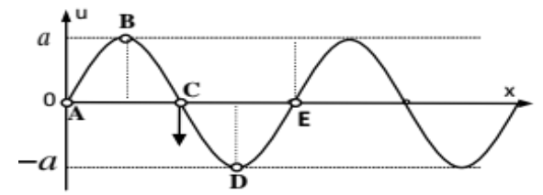của D là 75 cm và điểm C đang đi xuống VTCB. Chiều truyền và vận tốc truyền sóng là

|  |
| --- |
| A.Từ E đến A với vận tốc 10 m/s. B. Từ A đến E với vận tốc 7,5 m/s. C.Từ E đến A với vận tốc 7,5 m/s. D.Từ A đến E với vận tốc 10 m/s. |

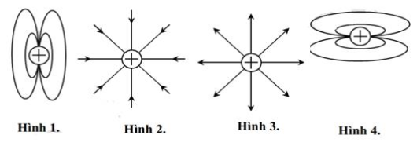Câu 20: Trong các tia sáng đơn sắc: đỏ, lam, vàng và tìm thì tia nào truyền trong nước nhanh nhất?  
 A.vàng. B. đỏ. C. cam. D. tím.  
Câu 21: Máy biến áp lí tưởng có số vòng dây cuộn thứ cấp là 1000 vòng. Đặt vào hai đầu cuộn sơ cấp điện áp có giá trị hiệu dụng không đổi thì điện áp ra hai đầu cuộn thứ cấp là 200 V. Thay đổi số vòng dây của cuộn thứ cấp để điện áp ra hai đầu cuộn thứ cấp là 220 V. Khi đó số vòng dây của cuộn thứ cấp cần  
 A. giảm 100 vòng. B. thêm 100 vòng.  
 C. giảm 150 vòng. D. thêm 150 vòng.

|  |
| --- |
| Câu 22: Hình vẽ nào sau đây là đúng khi vẽ đường sức điện của một điện tích dương?  A. Hình 4 B. Hình 3  C. Hình 2 D. Hình 1 |
|  |

Câu 23: Dòng điện trong cuộn cảm giảm từ 16 A đến 0 A trong 0,01 s, suất điện động tự cảm trong cuộn đó có độ lớn 64 V, độ tự cảm có giá trị:  
 A. 0,032 H. B. 0,04 H. C. 0,25 H. D.4,0 H.  
Câu 24: Một con lắc lò xo dao động điều hòa theo phương ngang có tần số góc 10 rad/s. Biết rằng khi động năng và thế năng bằng nhau thì vận tốc có độ lớn 0,6 m/s. Biên độ dao động của con lắc:  
 A. 6 cm. B. 6 cm. C. 12 cm. D.12 cm.  
Câu 25: Thực hiện giao thoa Y-âng với ánh sáng đơn sắc có λ = 0,5 mμ. Khoảng cách giữa hai khe sáng là a = 2mm, D = 2m . Tại vị trí M có x M = 1,25mm là  
 A. Vân sáng thứ 2 B. Vân tối thứ 2 C. Vân sáng thứ 3. D. Vân tối thứ 3  
Câu 26: Cho các khối lượng của proton, notron, hạt nhân 𝐻𝑒 lần lượt là 1,00730 u; 1,00870 u; 4,0015 u; 1u = 931,5 MeV/c2. Năng lượng tối thiếu để phá vỡ hạt Heli này bằng  
 A. 28,41075 MeV. B. 31,0056 MeV. C. 16,2279 MeV. D. 18,4563 MeV.  
Câu 27: Cho đoạn mạch xoay chiều RLC nối tiếp, điện áp có tần số thay đổi được, khi f = 50 Hz, thì I = 1,5 A và UC = 45 V. Khi 𝜔 = 200𝜋 𝑟𝑎𝑑/𝑠 thì trong mạch có cộng hưởng điện. Giá trị của độ tự cảm là  
 A. 𝐻. B. 𝐻. C. 𝐻. D. 𝐻.  
Câu 28: Theo mẫu nguyên tử Bo thì trong nguyên tử Hiđrô, bán kính quỹ đạo dừng của êlectron trên các quỹ đạo là rn = n2ro, với ro là bán kính Bo, n = 1, 2, 3 ... Gọi v là tốc độ của êlectron trên quỹ đạo K. Khi chuyển lên quỹ đạo M, êlectron có tốc độ bằng  
 A. . B. 3v. C. . D.  .  
Câu 29: Một học sinh dùng đồng hồ bấm giây để đo chu kì dao động điều hòa của một con lắc lò xo. Sau 5 lần đo, xác định được khoảng thời gian Δt của mỗi dao động toàn phần như sau:

|  |  |  |  |  |  |
| --- | --- | --- | --- | --- | --- |
| Lần đo | 1 | 2 | 3 | 4 | 5 |
| Δt (s) | 2,12 | 2,13 | 2,09 | 2,14 | 2,09 |

Bỏ qua sai số của của dụng cụ đo. Chu kì của con lắc là  
 A. T = (2,11 ± 0,02) s. B. T = (2,11 ± 0,20) s.  
 C. T = (2,14 ± 0,02) s. D. T = (2,14 ± 0,20) s.  
Câu 30: Một sóng âm truyền trong không khí qua hai điểm M, N có mức cường độ âm lần lượt là 80 dB và 40 dB. Cường độ âm tại M gấp cường độ âm tại N A. 10000 lần. B. 1000 lần. C. 40 lần. D. 2 lần.  
Câu 31: Treo vật nặng có khối lượng 250g vào lò xo nhẹ có độ cứng 100 N/m, đầu trên gắn cố  
định. Kéo vật thẳng đứng xuống dưới đến khi lò xo dãn 7,5 cm rồi thả nhẹ. Khoảng thời gian từ lúc thả vật nặng đến khi vật nặng đi tới vị trí lò xo không biến dạng lần thứ hai là  
 A.  s. B. s. C. s. D.  s.  
Câu 32: Đoạn mạch gồm cuộn cảm thuần có độ tự cảm H mắc nối tiếp với tụ điện có điện dungF. Đặt vào hai đầu đoạn mạch một điện áp u = U0cos(100πt + ) (V) ổn định. Tại thời điểm t, điện áp tức thời giữa hai đầu đoạn mạch là 100 V thì dòng điện tức thời trong mạch là 2 (A). Biểu thức cường độ dòng điện qua mạch là  
 A. i = cos(100πt – ) (A). B. i = 2cos(100πt – ) (A).  
 C. i = cos(100πt + ) (A). D. i = cos(100πt + ) (A).  
Câu 33: Trong giờ thực hành đo điện trở R của một đoạn mạch RLC không phân nhánh. Một 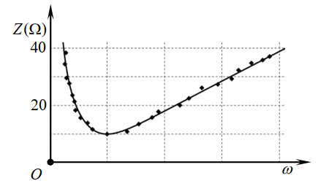học sinh đặt điện áp xoay chiều có tần số góc ω thay đổi được vào hai đầu đoạn mạch rồi đo tổng trở Z của đoạn mạch. Hình bên là đồ thị biểu diễn sự phụ thuộc của Z theo ω . Giá trị của R gần nhất giá trị nào sau đây?  
 A. 20 Ω. B. 40 Ω.   
 C. 10 Ω. D. 15 Ω.  
Câu 34: Một sóng dừng ổn định trên sợi dây với bước sóng λ. B là một bụng sóng với biên độ A với tốc độ cực đại bằng 60 cm/s. M và N trên dây có vị trí cân bằng cách B những đoạn tương ứng là và . Lúc li độ của M là thì tốc độ của N bằng:  
 A. 10 cm/s B. 10 cm/s C. 30 cm/s D. 15 cm/s  
Câu 35: Điện năng từ một trạm phát điện được đưa đến nơi tiêu thụ bằng đường dây tải điện một pha. Tại nơi tiêu thụ, công suất truyền tới là không đổi. Coi như điện năng hao phí khi truyền tải chỉ do sự tỏa nhiệt trên đường dây và hệ số công suất của hệ thống truyền tải là không đổi khi thay đổi điện áp hiệu dụng ở hai đầu đường dây. Ban đầu, hiệu suất tải điện là 90%. Khi hiệu suất tải điện tăng lên đến 96% thì điện áp hiệu dụng ở đầu đường dây đã tăng  
 A. 38,8%. B. 36,8%. C. 40,2%. D. 53,1%.  
Câu 36: Thực hiện giao thoa khe Young a = 1mm, D = 1m, với đồng thời hai bức xạ λ1 = 0,4 µm và λ2 > λ1. Kết quả thu được các vân sáng trùng nhau và các vân tối trùng nhau. Trên bề rộng vùng giao thoa dài 20mm người ta thu được 10 vân tối trùng nhau mà hai đầu bề rộng là hai vân sáng trùng,trong khoảng giữa hai vân tối trùng liên tiếp ta quan sát được bao nhiêu vân sáng (hai vân sángtrùng nhau tính là một):  
 A. 7 B. 6 C. 5 D. 9  
Câu 37: Trong điều trị ung thư bệnh nhân được chiếu xạ một liều lượng nhất định hạt nào đó từ một nguồn phóng xạ. Biết nguồn phóng xạ có chu kì bán rã là 4 năm. Khi nguồn được sử dụng lần đầu thì thời gian cho nguồn chiếu xạ là 10 phút. Hỏi sau 2 năm, cũng với nguồn trên khi đã mất bớt tổng số hạt thì thời gian cho một nguồn chiếu xạ cần khoảng bao nhiêu phút để liều lượng chiếu xạ không đổi?  
 A. 12 phút B. 14 phút C. 16 phút D. 17 phút  
Câu 38: Trên bề mặt chất lỏng có hai nguồn phát sóng kết hợp A, B (AB = 16 cm) dao động cùng biên độ, cùng tần số 25 Hz, cùng pha, coi biên độ sóng không đổi. Biết tốc độ truyền sóng là 80cm/s. Điểm P ở mặt chất lỏng nằm trên đường thẳng Bz vuông góc với AB tại B và cách B một khoảng 12 cm. Điểm dao động với biên độ cực đại nằm trên Bz cách P một đoạn nhỏ nhất gần nhấtgiá trị nào dưới đây?  
 A. 3,5 cm. B. 0,8 cm. C. 16,8 cm D. 4,8 cm.

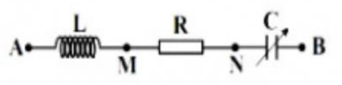**Câu 39:** Cho mạch điện xoay chiều gồm cuộn cảm thuần, điện trở R và tụ điện mắc nối tiếp. như hình vẽ. Điện trở R = 100 Ω, ZL = 200 Ω tụ điện C có thể thay đổi được. Đặt vào hai đầu đoạn mạch AB điện áp xoay chiều ổn định điện áp hiệu dụng U = 200V và tần số không đổi. Thay đổi C để UMB đạt cực đại. Khi đó UMB có giá trị gần nhất là:

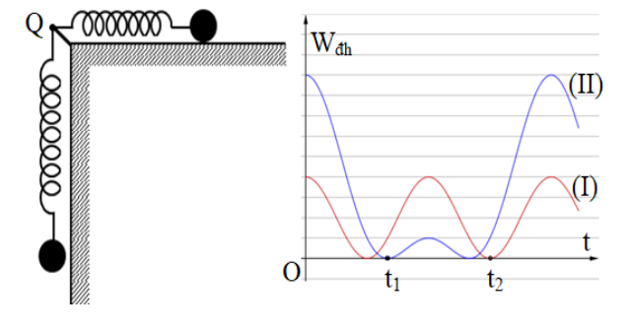 A.200V. B. 370V. C. 520V. D. 480V  
Câu 40: Hai con lắc lò xo cấu tạo giống nhau, có cùng chiều dài tự nhiên bằng 80 cm và đầu cố định gắn chung tại điểm Q. Con lắc (I) nằm ngang trên mặt bàn nhẵn. Con lắc (II) treo thẳng đứng cạnh mép bàn như hình vẽ. Kích thích cho hai con lắc dao động điều hòa tự do. Chọn mốc thế năng đàn hồi của mỗi con lắc tại các vị trí tương ứng của vật lúc lò xo có chiều dài tự nhiên. Thế năng đàn hồi các con lắc phụ thuộc thời gian theo quy luật được mô tả bởi đồ thị hình vẽ. Biết tại thời điểm t = 0, cả hai lò xo đều dãn và t2 – t1 =s. Lấy g = 10 m/s2. Tại thời điểm , khoảng cách hai vật dao động gần nhất với giá trị nào sau đây ?  
 A. 85 cm. B. 125 cm. C. 149 cm. D. 92 cm.

**Bảng đáp án.**

|  |  |  |  |  |  |  |  |  |  |
| --- | --- | --- | --- | --- | --- | --- | --- | --- | --- |
| **1.B** | **2.B** | **3.B** | **4.B** | **5.D** | **6.C** | **7.A** | **8.B** | **9.B** | **10.D** |
| **11.A** | **12.C** | **13.C** | **14.C** | **15.D** | **16.D** | **17.A** | **18.C** | **19.A** | **20.B** |
| **21.B** | **22.B** | **23.B** | **24.B** | **25.D** | **26.A** | **27.A** | **28.D** | **29.A** | **30.A** |
| **31.B** | **32.C** | **33.C** | **34.A** | **35.D** | **36.A** | **37.B** | **38.A** | **39.D** | **40.D** |